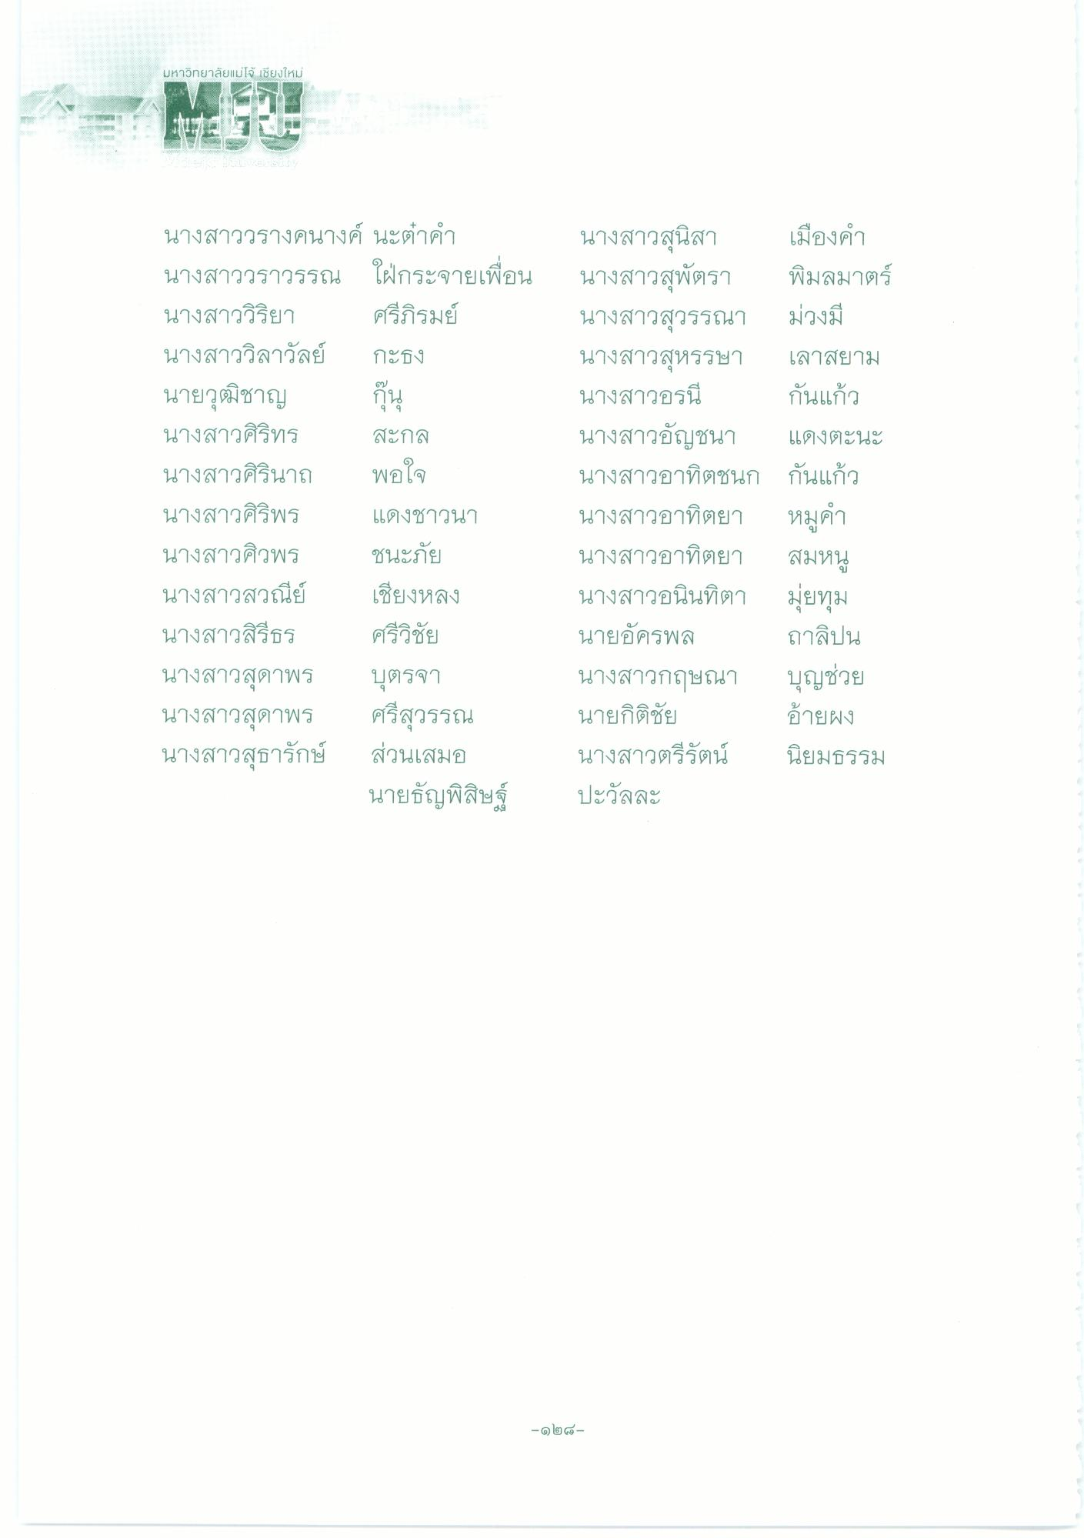
มหาวิทยาลัยแม่โจ้ เชียงใหม่
นางสาววรางคนางค์ นะต่ําคํา นางสาววราวรรณ ใฝ่กระจายเพื่อน นางสาววิริยา ศรีภิรมย์ นางสาววิลาวัลย์ กะธง นายวุฒิชาญ กัน นางสาวศิริทร สะกล นางสาวศิรินาถ พอใจ นางสาวศิริพร แดงชาวนา นางสาวศิวพร ชนะภัย นางสาวสวณีย์ เชียงหลง นางสาวสิรีธร ศรีวิชัย นางสาวสุดาพร บุตรจา นางสาวสุดาพร ศรีสุวรรณ นางสาวสุธารักษ์ ส่วนเสมอ
นายธัญพิสิษฐ์
นางสาวสุนิสา เมืองคํา นางสาวสุพัตรา พิมลมาตร์ นางสาวสุวรรณา ม่วงมี นางสาวสุหรรษา เลาสยาม นางสาวอรนี้ กันแก้ว นางสาวอัญชนา แดงตะนะ นางสาวอาทิตชนก กันแก้ว นางสาวอาทิตยา หมูคํา นางสาวอาทิตยา
สมหนู นางสาวอนินทิตา มุ่ยทุม นายอัครพล ถาลิปน นางสาวกฤษณา บุญช่วย นายกิติชัย อ้ายผง นางสาวตรีรัตน์ นิยมธรรม ปะวัลละ
-๑๒๘

